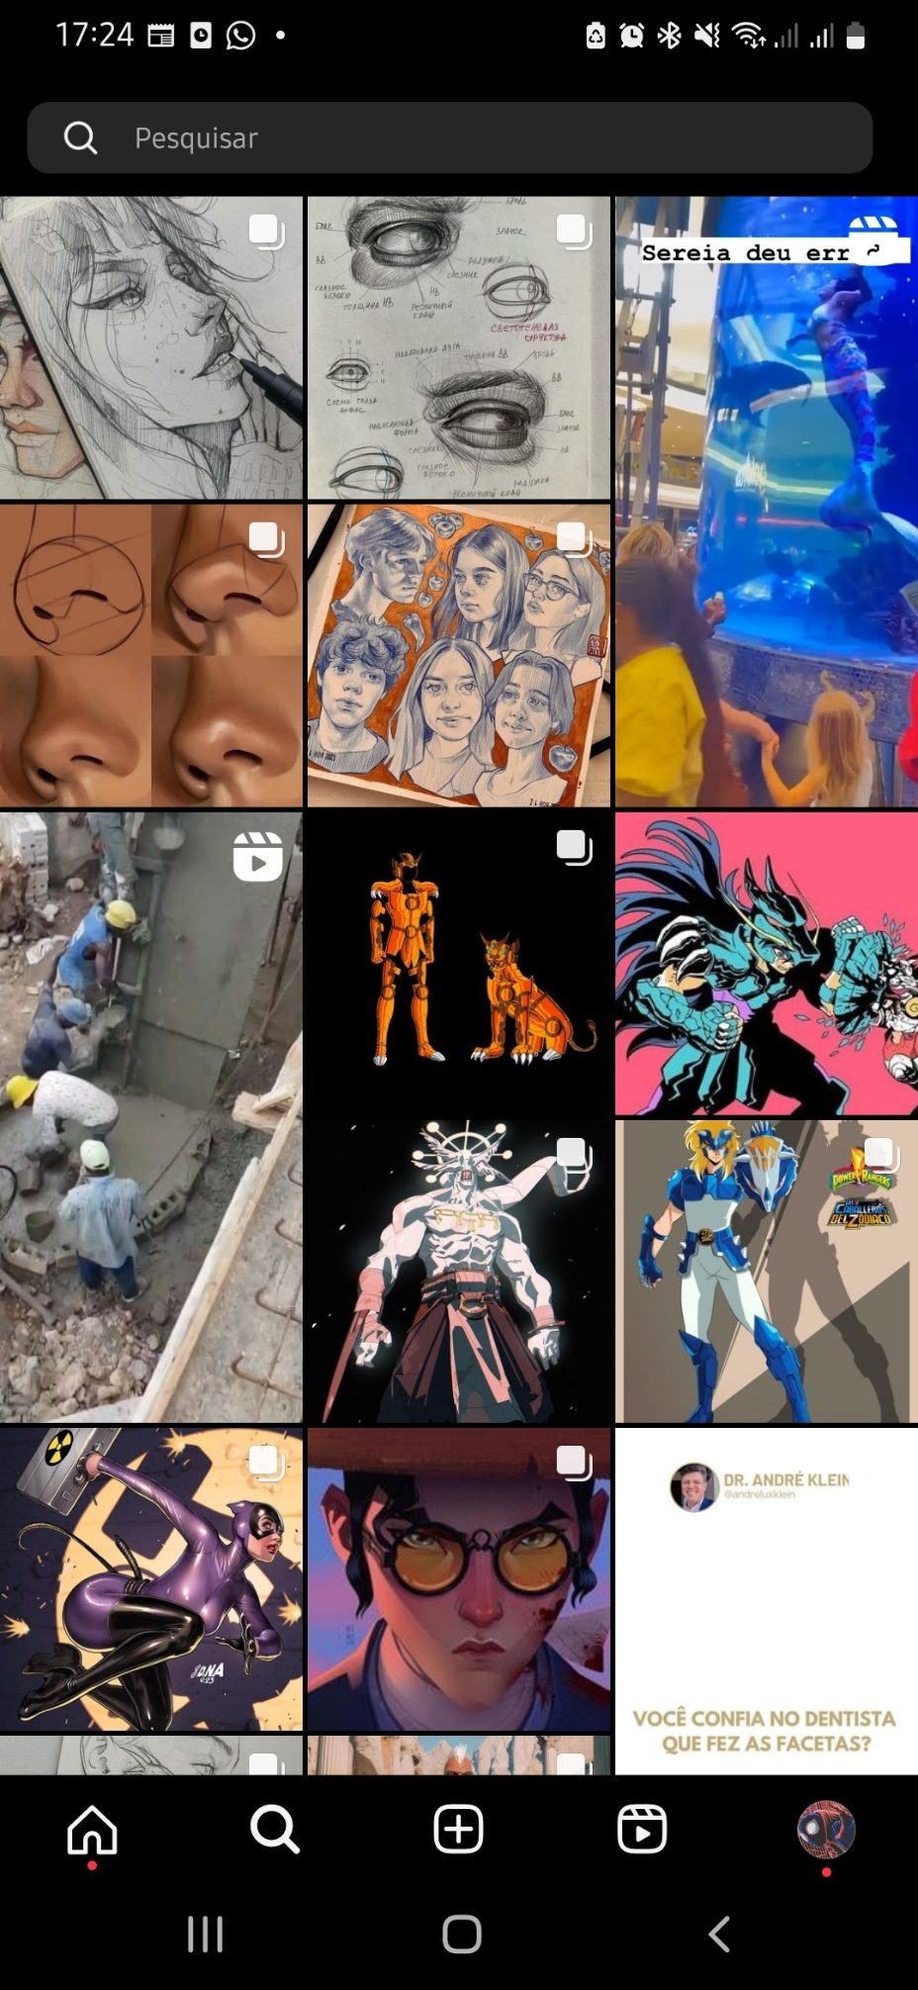**Interface Analisada: Instagram**

**Justificativa**

É possível identificar a situação citada no texto.

O Instagram tem uma barra de navegação inferior que fornece acesso rápido a áreas principais, como Feed, Explorar, Reels, Mensagens e Perfil. Essa abordagem facilita a navegação para diferentes seções da plataforma. O Instagram também mantém uma consistência visual notável em termos de design de ícones, paleta de cores e estilo de interface em todo o aplicativo. Isso contribui para uma experiência coesa para os usuários.

Apesar disso, o aplicativo pode enfrentar desafios relacionados ao excesso de informações, especialmente considerando a quantidade de conteúdo gerado pelos usuários. No entanto, a plataforma usa algoritmos para personalizar os feeds dos usuários com base em suas preferências, o que ajuda a gerenciar a sobrecarga de informações.

Quanto à afirmação de que os usuários olham a página em busca da melhor opção, essa é uma prática comum devido à impaciência e à vontade de economizar tempo. No Instagram, essa prática é evidente, pois os usuários geralmente percorrem rapidamente o feed, concentrando-se em imagens e títulos para identificar conteúdos relevantes.

A abordagem da plataforma em manter uma interface visualmente consistente e proporcionar uma navegação relativamente intuitiva pode ajudar a atender às expectativas dos usuários. No entanto, as experiências individuais podem variar, e é sempre valioso realizar testes de usabilidade específicos para entender como diferentes usuários interagem com a plataforma e identificar possíveis melhorias.